【本科教学】【暑期卓越学堂-创新实践】探索AIGC前沿——暑期实践聚焦智能体开发应用时间：2025-07-09

为积极推进产教融合，切实提升学生面向未来的创新思维与实践能力，我院组织大数据管理与应用专业2022级学生，于7月3日赴艾克塞斯信息技术有限公司开展了以“AIGC智能体开发应用”为主题的暑期卓越学堂-创新实践活动。

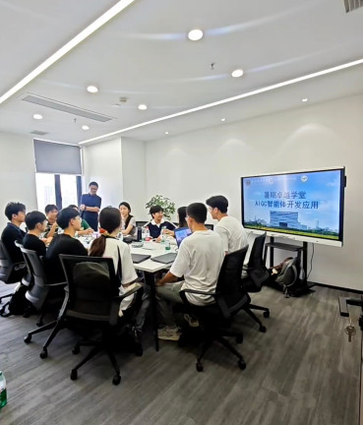

本次实践精准锁定人工智能生成内容（AIGC）这一科技前沿领域，紧密结合大数据管理专业的核心优势与特色。活动精心设计，内容扎实，通过沉浸式企业参访了解行业生态与真实需求，引导学生深入探索生成式AI在多模态数据分析挖掘、个性化内容高效创作、智能客服与决策支持系统搭建等多元化场景中的落地应用与创新可能。

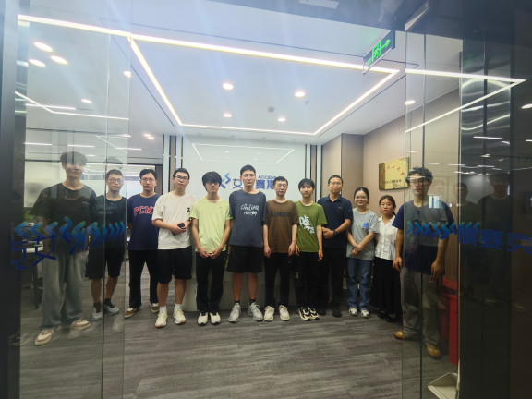

此次赴艾克塞斯公司的实践活动，不仅是一次前沿技术的深度浸润，更是我院推动应用型人才培养模式创新、紧密对接产业需求的重要举措。事实证明，唯有将课堂延伸至产业前沿，让学生在真实的挑战中淬炼，方能培养出真正契合数智时代要求、具备创新基因与实践锋芒的卓越人才。

通讯员：敖艺璇 刘星星 审稿人：吕伟

